**Муниципальное казенное дошкольное образовательное учреждение**

**«Детский сад с. Нижнемахарги»**

**Спортивный праздник**

**«Малые Олимпийские игры»**

**(старшая группа)**

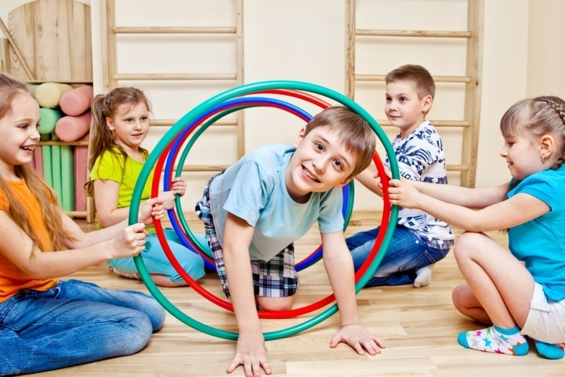

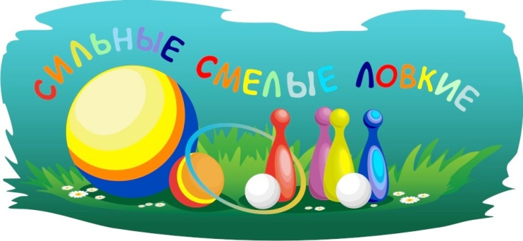

**Подготовила воспитатель:**

**Багомедова Р.С.**

**Цель:**

формирование у детей интереса и ценностного отношения к двигательной деятельности, обогащение яркими эмоциями в процессе проведения спортивного праздника.

**Задачи:**

**1.** Совершенствовать уровень физической подготовленности детей;

**2.** Развивать творчество, самостоятельность, инициативу в двигательных действиях, осознанное отношение к ним;

**3.** Воспитывать любовь к занятиям спортом, интерес к результатам и достижениям спортсменов.

**4.** Содействовать познавательному развитию ребенка путем формирования способностей в выполнении физических упражнений и игр.

**5.** Способствовать формированию здорового образа жизни.

**Предварительная работа:**

беседа об олимпийских играх;

**Оборудование:**

эмблемы «Закалённые» и «Спортсмены»;

кегли 8 шт.;

корабль – игрушка 2 шт.;

бубен 2 шт.;

2 гимнастические скамейки;

флаг олимпийский;

олимпийский огонь 3 шт.;

флажки для оценивания;

обручи 8 шт.;

**Ход непосредственно-образовательной деятельности:**

Вступительное слово воспитателя:

– «Доброе утро! Уважаемые родители, гости, мы очень рады видеть вас на наших Олимпийских играх. Сегодня вы увидите один из результатов нашей работы, в котором примут участие дети и педагоги детского сада. Мы стараемся, чтобы дети росли крепкими, сильными, уверенными в себе. Для этого мы много времени уделяем их физическому развитию. Сегодня болейте за них, радуйтесь, переживайте, поддерживайте наших спортсменов и я, надеюсь, что они не подведут».

**Дети под музыку входят в зал и строятся в одну шеренгу.**

**Ведущий:**

Во имя грядущих побед,

Во славу Российского спорта,

Да здравствует детская Олимпиада,

Ведущая к новым рекордам!

**Ведущий:** Наши ребята не только сильные, смелые, но и дружные, весёлые, умелые, справятся с любыми трудностями. Мы надеемся, что кто-нибудь из наших детей когда-нибудь поднимется на олимпийский пьедестал, станет олимпийским чемпионом!

Что такое Олимпиада?

Это честный спортивный бой!

В ней участвовать - это награда!

Победить же может любой!

**Ведущий:** Внимание, внимание! Мы приветствуем гостей и судей наших малых Олимпийских соревнований.

Символ Олимпиады – пять сплетённых цветных колец – обозначают дружбу между людьми всех континентов: Европы, Азии, Африки, Австралии и Америки. Также существует олимпийский флаг. Внести олимпийский флаг.

**Звучит торжественная музыка, вносят олимпийский флаг.**

Выбегает девочка, в руке у нее факел с символическим олимпийским огнем.

**Ведущий:** Чтоб олимпийские игры начать,

Должны ребята клятву дать

**(Дети вместе с ведущим произносят слова клятвы).**

**Ведущий:** Кто с ветром проворным может сравниться?

**Дети:** Мы, олимпийцы!

**Ведущий:** Кто верит в победу, преград не боится?

**Дети:** Мы, олимпийцы!

**Ведущий:** Кто спортом любимой отчизны гордится?

**Дети:** Мы, олимпийцы!

**Ведущий:** Клянёмся быть честными,

К победе стремиться,

Рекордов высоких,

Клянёмся добиться!

**Ведущий:** Считать Малые Олимпийские игры открытыми!

Талисманом наших олимпийских игр будут Заяц и Белый Медведь.

Звучит музыка. Входят персонажи.

**Белый медведь и Заяц:**

Здравствуйте, ребятишки, мы очень рады приветствовать вас на Малых Олимпийских играх.

Вы сильные, смелые, умелые. Желаем вам лёгкой победы в соревнованиях.

Мы будем за вами наблюдать и, конечно, помогать.

**Ведущий:** Нашим олимпийцам предстоят интересные испытания. И мы уверены, что они пройдут их достойно, с радостью и улыбкой.

**Ведущий:** А теперь команды покажут нам свое спортивное мастерство.

Прежде чем соревноваться,

Мы скорей должны размяться.

Упражнения выполняйте,

За мною дружно повторяйте.

**Дети встают в круг и выполняют упражнения.**

**Ведущий:** Отлично. Разминка прошла успешно. Прошу выйти команды и приготовится к состязаниям.

Жюри **(воспитатели)** подводит итог соревнования и объявляет победителя после каждого соревнования.

**Ведущий:** Ну, команды смелые,

Дружные, умелые,

На площадку выходите,

Силу, ловкость покажите!

**Команды выстраиваются на линии старта, обмениваются приветствиями (названия команд, девиз, эмблема, представляет капитанов команд)**

**Команда «Спортсмены».**

**Наш девиз:** «Спорт ребятам очень, нужен,

Мы со спортом крепко дружим! ».

**Команда «Закалённые».**

**Наш девиз:** «Солнце, воздух и вода –

Наши лучшее друзья! »

**Ведущий:** Соревнования будут проводиться в виде эстафет.

Итак, первая эстафета.

**1. Эстафета «Священного огня»**

На олимпиаде зажигают факел с олимпийским огнём, который передают друг другу. Наши команды тоже будут передавать олимпийский огонь друг другу.

**Ведущий:** На олимпиаде есть соревнования на воде. Наши спортсмены отправляются в плавание на корабликах между островами.

**2. Эстафета «Между островами»**

**Ведущий:** Ваша задача держать корабль за верёвку, провезти между кеглями, кегли не задевать.

**3. Эстафета «Прыжки в обруч»**

**4. «Интеллектуальная викторина».** Для капитанов - вопросы об олимпиаде.

Сколько цветных колец на олимпийском флаге? **(5)**

Какого цвета кольца? **(синий, чёрный, красный, зелёный, жёлтый)**

Назовите их **(Белый заяц, Белый медведь, Белый леопард)**

Сколько талисманов на Олимпийских играх? **(3)**

**Ведущий:** На олимпиаде есть необычная традиция: оповещать о результатах сигналом победы. Попробуем и мы с вами преодолеть препятствия и ударить в бубен.

**5. Эстафета «Сигнал победы»**

**Ведущий:** проползти по гимнастической скамейке на животе, подтягиваясь двумя руками, ударить в бубен и вернуться обратно.

**Белый медведь:** Ай да молодцы ребята! Наблюдал я за вами, повеселились, силы ещё больше набрались и хорошего настроения.

**Ведущий:** Наша Олимпиада подошла к концу. Молодцы, ребята! Справились со всеми заданиями.

**Заяц:** жюри посовещайтесь, подведите итоги и огласите результат.

**Ведущий:** команда «Закалённые» набрала …. баллов, а команда «Спортсмены» набрала … баллов.

**Белый медведь:** Но победила дружба!

**Ведущий:** Вот и закончился наш праздник, ещё раз поаплодируем нашим чемпионам. Повернулись направо, за направляющим шагом марш!

**(Участники делают круг почёта и выходят из зала).**